**Lab 16: DBMS empresariales y consultas básicas en SQL**

Investigación sobre DBMS empresariales

**Oracle**

- Requerimientos Generales de Hardware:

Al menos 2 GB de memoria RAM, 11 Gigas de espacio libre en disco duro, procesador Intel EM64T o superior

- Ambientes o plataformas en las que pueden operar.

Windows, Linux, OS X, (casi todos los ambientes)

- Costos de implementación y mantenimiento.

Para adquirir la version estándar del software, debes pagar 17,000 USD

- Ventajas y desventajas de su uso.

Ventajas:

Se puede usar en todos los ambientes

Es el que actualmente se usa mas

Desventajas:

Es muy costoso

- Porcentaje del mercado que controlan

4.84%

**MySQL**

- Requerimientos Generales de Hardware:

Al menos 4 GB de memoria RAM, 6 Gigas de espacio libre en disco duro, procesador Intel Core o Xeon de 3Ghz o un equivalente de AMD, tarjeta gráfica con soporte a OpenGL 11.5 o mas alto. [4]

- Ambientes o plataformas en las que pueden operar.

Windows, Linux, OS X, Solaris

- Costos de implementación y mantenimiento.

Existe una version gratuita y una version de 2,000 dólares

- Ventajas y desventajas de su uso.

Ventajas:

Es de fuente abierta

Es gratuito

Bien optimizado para rendimiento

Desventajas:

Hace falta documentación

No es muy eficiente para bases de datos muy grandes

- Porcentaje del mercado que controlan

20.04%

**SQL** **Server**

- Requerimientos Generales de Hardware:

Al menos 1 GB de memoria RAM, aunque se recomiendan 4, 6 Gigas de espacio libre en disco duro, procesador x64 con un clock speed mínimo de 1.4 Ghz, aunque se recomienda uno con 2.0 Ghz. (Intel Athlon 64 o Intel EM64T o superior)

- Ambientes o plataformas en las que pueden operar.

Windows 10 1507 o mas nuevo, o Windows Server 2016 o más nuevo

- Costos de implementación y mantenimiento.

La version Enterprise del software cuesta 14,265 dólares, y el standard (per core) cuesta 3,717 dólares

- Ventajas y desventajas de su uso.

Ventajas:

Se puede usar en todos los ambientes

Muy flexible con los permisos

Desventajas:

En relación calidad- precio está mucho mejor el de Oracle

- Porcentaje del mercado que controlan

17.7%

**Apache Cassandra**

- Requerimientos Generales de Hardware:

Al menos 120 MB de memoria RAM, 300 MB de espacio libre en disco duro, procesador x64 con un clock speed mínimo de 1.4 Ghz, aunque se recomienda uno con 2.0 Ghz. (Intel Athlon 64 o Intel EM64T o superior)

- Ambientes o plataformas en las que pueden operar.

Windows, Linux, Mac OS

- Costos de implementación y mantenimiento.

Gratuito

- Ventajas y desventajas de su uso.

Ventajas:

Muy flexible con los permisos, como toda BDSM no relacional

Desventajas:

No es fácil de utilizar

- Porcentaje del mercado que controlan

Es el gestor de bases de datos #11 en el mundo actualmente

**Conclusión**

Hay muchísimas opciones para elegir la BDSM óptima para el proyecto en el que estas trabajando. Si bien la herramienta de Oracle resultó se la mas completa, pero la mas cara, esta puede ser una buena opción para manejar las bases de datos para una empresa como Nestlé, muy grande. Mientras que, para una empresa chica, un BDSM como MYSQL que es gratis y fácil de usar, está perfectamente bien para sus necesidades.

**Consultas Básicas en SQL**

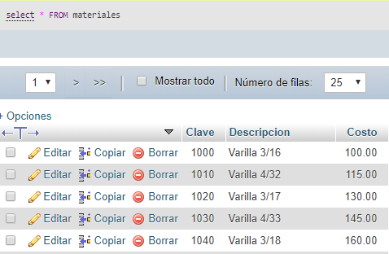

Se reportaron 44 renglones

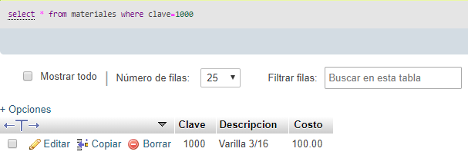

Se reportó un solo renglón

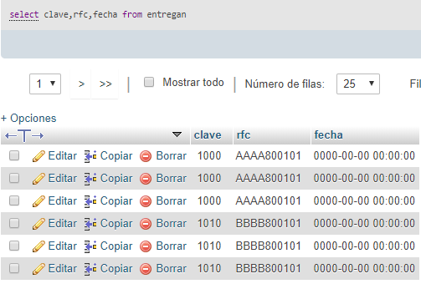

Se reportaron 132 renglones

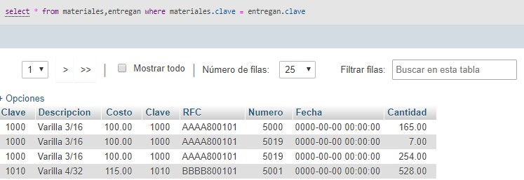

Se reportaron 132 renglones

Si algún material no ha se ha entregado ¿Aparecería en el resultado de esta consulta?

No, como solo aparecen los elementos en común y los materiales no entregados no se encuentran en la tabla Entregan, no se mostrarán

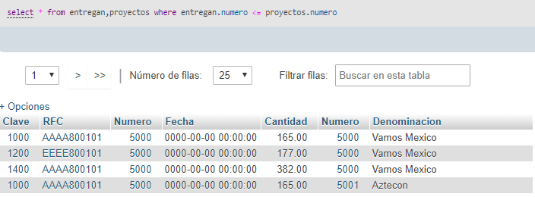

Se reportaron 1188 renglones

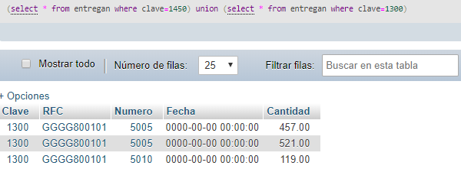

Se reportaron 3 renglones

¿Cuál sería una consulta que obtuviera el mismo resultado sin usar el operador Unión? Compruébalo.

Select * FROM Entregan WHERE clave = 1300 OR clave = 1450

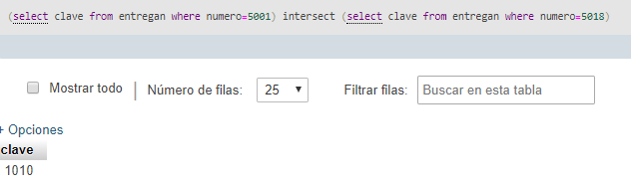

Se reportó un solo renglón

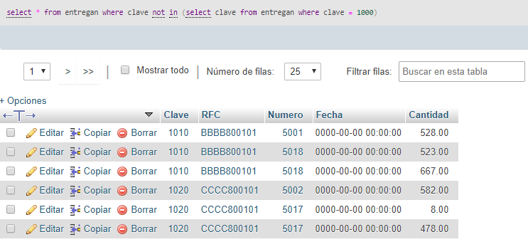

Se reportaron 129 renglones

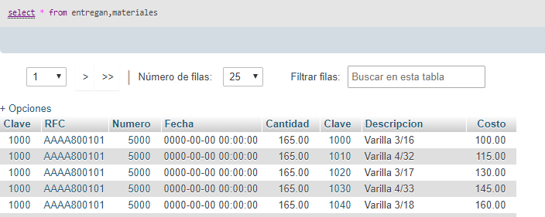

Se reportaron 5808 reglones

¿Cómo está definido el número de tuplas de este resultado en términos del número de tuplas de entregan y de materiales?

Es la multiplicación del número de tuplas de ambas tablas.



¿Por qué aparecen varias veces algunas descripciones de material?

Porque durante ese año, se entregó ese material varias veces

Agrega la palabra distinct inmediatamente después de la palabra select a la consulta que planteaste antes.  
  
¿Qué resultado obtienes en esta ocasión?

Ya no se repiten

Obtén los números y denominaciones de los proyectos con las fechas y cantidades de sus entregas, ordenadas por número de proyecto, presentando las fechas de la más reciente a la más antigua.

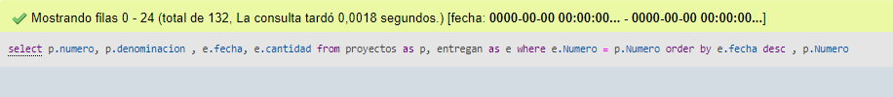

Se reportaron 132 renglones

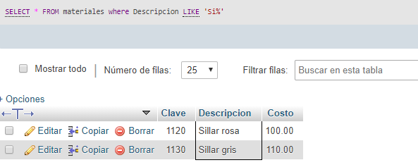

Se reportaron 2 renglones

El símbolo % implica que es una frase incompleta, o que después de estos caracteres pueden venir más, y así busca coincidencias. Si le quitaras el % no encontraría nada porque no hay nada que se llame solo ‘Si’ en la base de datos.

DECLARE @foo varchar(40);  
DECLARE @bar varchar(40);  
SET @foo = '¿Que resultado';  
SET @bar = ' ¿¿¿??? '  
SET @foo += ' obtienes?';  
PRINT @foo + @bar;  
  
**¿Qué resultado obtienes de ejecutar el siguiente código?**

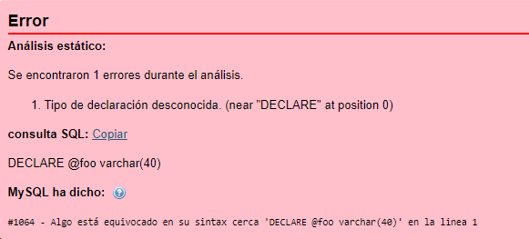

**¿Para qué sirve DECLARE?**

Declara variables de usuario

**¿Que realiza el operador SET?**

Combina resultados a uno solo

Ahora explica el comportamiento, función y resultado de cada una de las siguientes consultas:  
  
SELECT RFC FROM Entregan WHERE RFC LIKE '[A-D]%';

Selecciona los RFC que empiecen con letras de la A a la D

SELECT RFC FROM Entregan WHERE RFC LIKE '[^A]%';

Selecciona los RFC que no tengan la letra A

SELECT Numero FROM Entregan WHERE Numero LIKE '___6';

Selecciona los números que tengan un numero 6 en la 4ta posición

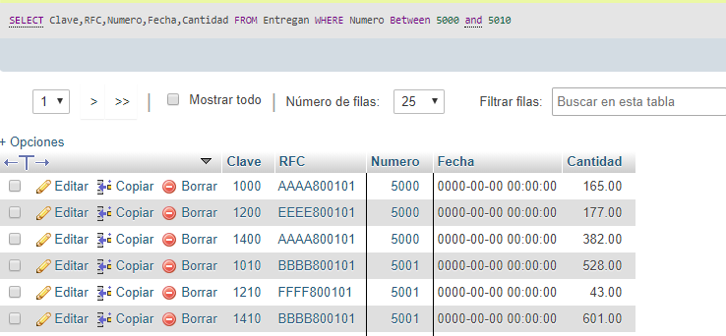

Filtra todos las entregas que tienen un numero de entre 5000 y 5010, reportando asi 60 resultados.

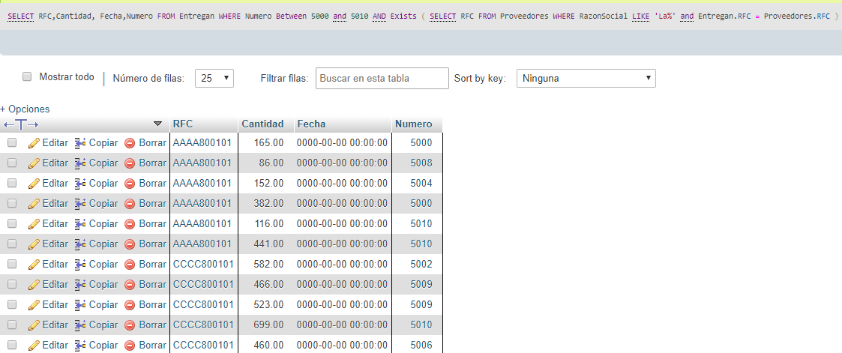

Se reportaron 16 renglones

¿Qué hace la consulta?

Regresa el RFC, cantidad, fecha y numero de entregas con una razón social que empieza con La y tengan numeros de entre 5000 y 5010

¿Qué función tiene el paréntesis ( ) después de EXISTS?

Es otra subconsulta, orden de operaciones

**Tomando de base la consulta anterior del EXISTS, realiza el query que devuelva el mismo resultado, pero usando el operador IN**

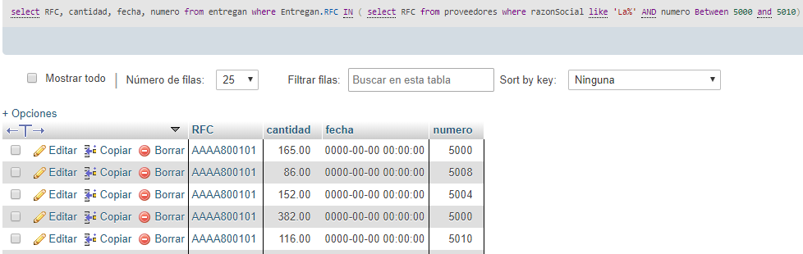

Se reportaron 16 renglones

Agregamos la columna PorcenjateImpuesto

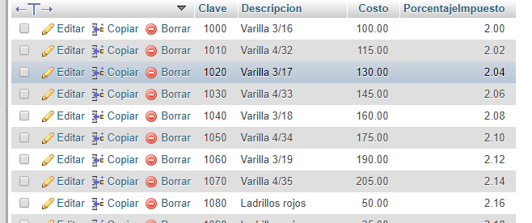

¿Qué consulta usarías para obtener el importe de las entregas es decir, el total en dinero de lo entregado, basado en la cantidad de la entrega y el precio del material y el impuesto asignado?

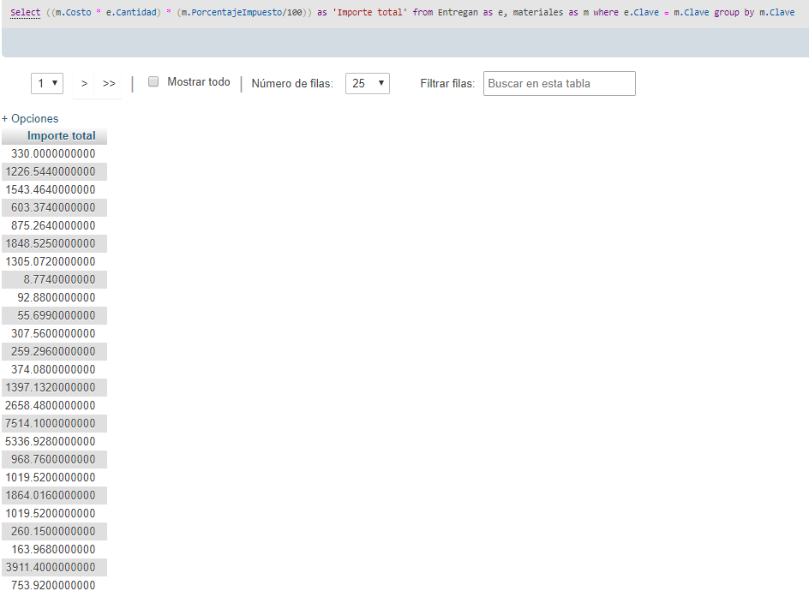

VISTAS

Vista 1

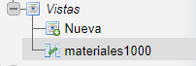 (no le tome screenshot a tiempo a la consulta)

Reporta 1 renglón

Vista 2



Reporta 129 renglones

Vista 3



Se reportó un solo rengón

Vista 4



Se reportaron 3 renglones

Vista 5



Reportó dos renglones

  Los materiales (clave y descripción) entregados al proyecto "México sin ti no estamos completos".

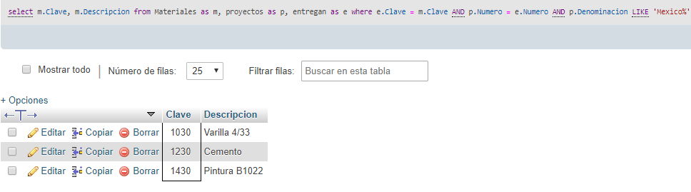  
  
      Los materiales (clave y descripción) que han sido proporcionados por el proveedor "Acme tools".



      El RFC de los proveedores que durante el 2000 entregaron en promedio cuando menos 300 materiales.

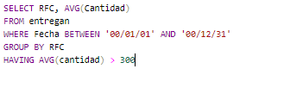

      Productos que contienen el patrón 'ub' en su nombre.

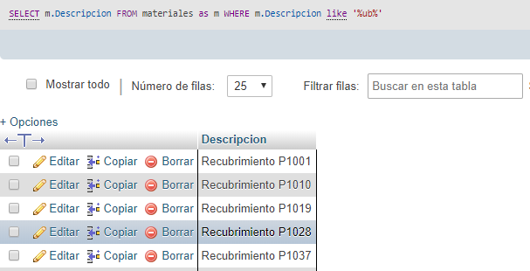  
  
      Denominación y suma del total a pagar para todos los proyectos.

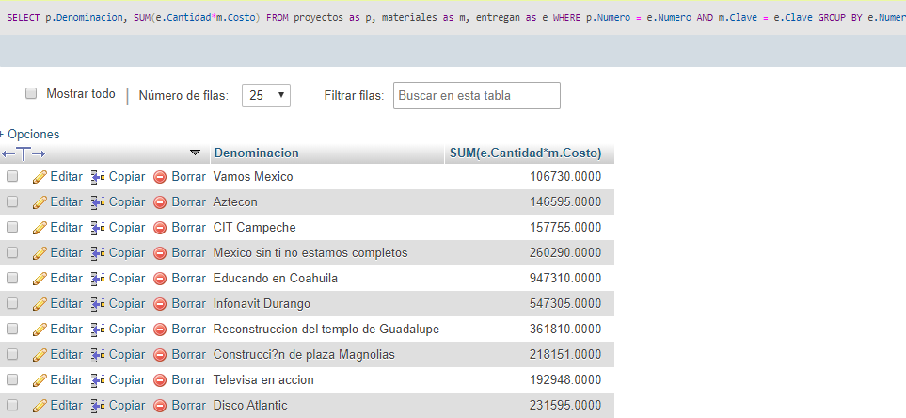

      Denominación, RFC y RazonSocial de los proveedores que se suministran materiales al proyecto Televisa en acción que no se encuentran apoyando al proyecto Educando en Coahuila (Solo usando vistas).

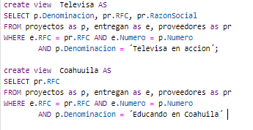

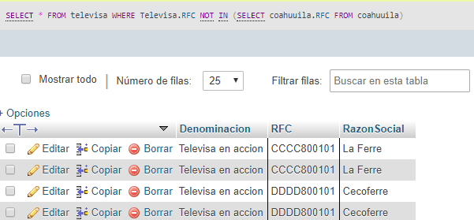

      Denominación, RFC y RazonSocial de los proveedores que se suministran materiales al proyecto Televisa en acción que no se encuentran apoyando al proyecto Educando en Coahuila (Sin usar vistas, utiliza not in, in o exists).

      Costo de los materiales y los Materiales que son entregados al proyecto Televisa en acción cuyos proveedores también suministran materiales al proyecto Educando en Coahuila.

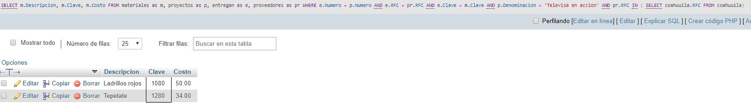

      Nombre del material, cantidad de veces entregados y total del costo de dichas entregas por material de todos los proyectos.

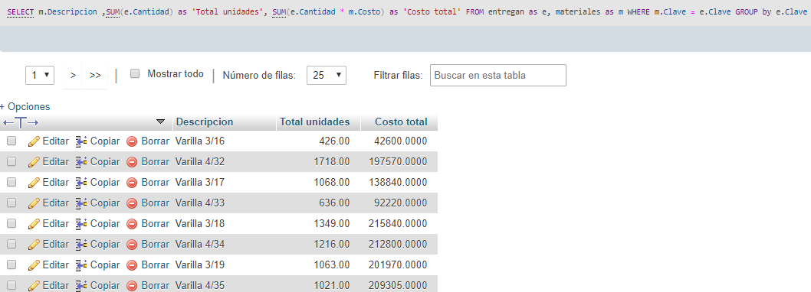

Se reportaron 44 renglones

Fuentes

* <http://www.oracle.com/us/corporate/pricing/technology-price-list-070617.pdf>
* <https://www.oracle.com/technetwork/es/articles/database-performance/instal-oracle19c-window-5592361-esa.html>
* <https://docs.microsoft.com/en-us/sql/sql-server/install/hardware-and-software-requirements-for-installing-sql-server-ver15?view=sql-server-ver15>

[4]<http://download.nust.na/pub6/mysql/doc/workbench/en/wb-requirements-hardware.html>